Міністерство освіти і науки України  
Тернопільський національний педагогічний університет  
імені Володимира Гнатюка

Кафедра інформатики  
та методики її викладання

Реферат на тему:  
**«Синій екран смерті»**

Підготував  
студент І курсу  
фізико-математичного факультету  
Волощакевич Андрій

Науковий керівник:  
Галан Віра Іванівна

Тернопіль - 2016

Зміст

Зміст 2

Розділ 1 3

Загальний опис синього екрану смерті 3

Як виглядає синій екран смерті і про що повідомляє 4

Причини виникнення синього екрану смерті (BSoD) 6

Невеликий опис найбільш поширених типів синіх екранів смерті: 6

Дампи синіх екранів і навіщо вони потрібні 8

Розділ 2 11

Загальні рекомендації по синім екранам смерті і усуненню їх 11

Аналізуємо дампи BSOD самостійно 11

Розділ 3 15

Як я вирішував проблему 15

Список використаних джерел: 17

Анотація 18

Розділ 1

Загальний опис синього екрану смерті

Багато хто, з користувачів ПК хоч один раз, але напевно стикався з такою проблемою, як синій екран з купою білих написів, позбутися якого можна тільки, як правило, перезавантаженням (або комп'ютер перезавантажується самостійно) .

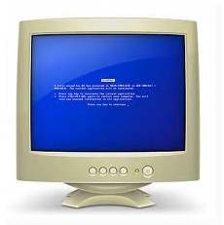

Синій екран смерті (англ. Blue Screen of Death, BSoD ) - так його прозвали в народі - повідомляє користувачеві про помилку системи. Помилка актуальна на будь-якій версії Windows . Найчастіше наслідок появи синього екрану смерті - це спроба виконання драйвером неприпустимої операції , або нестабільна роботи будь-якої із апаратних складових комп'ютера (зокрема, може [мати місце перегрів](http://sonikelf.ru/zhara-ili-vsyo-o-temperaturax/) ) . Що означає помилка системи? Це означає, що операційна система не може ніяк вирішити цю проблему і їй залишається тільки перезавантаження комп'ютера з втратою всіх не збережених змін.

Останнє, що в момент помилки система встигає зробити - це заблокувати все можливе, створити дамп (про дампи нижче по тексту) і повідомити код помилки, щоб самостійно усунути її причину. Правда далеко не завжди вдається самостійно вирішити проблему, а тому система створює запис в системному журналі з параметрами, що показує помилки і шляхом до цього самого, так званого, дамп-файлу, який може бути використаний розробниками програм і драйверів для більш детального визначення причин помилки і їх усунення.

По суті синій екран смерті (він же BSOD) є таким собі запобіжником, адже, якби його не було, то цілком ймовірно могли б зламатися і внутрішні компоненти Вашого комп'ютера.

Як виглядає синій екран смерті і про що повідомляє

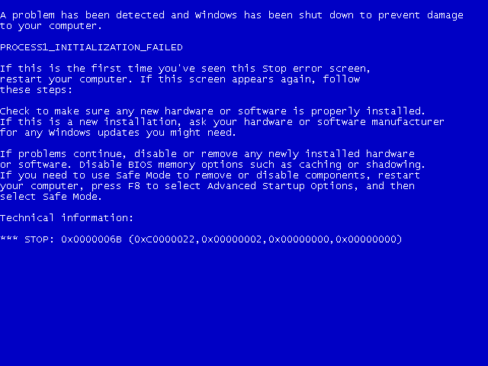

Все до «Technical Information» описує чому це могло статися, що це взагалі за екран і які дії треба зробити, щоб його усунути. Написано там завжди одне і те ж (поставте / приберіть нові драйвера, подивіться чи не конфліктують вони, відключіть нові пристрої, і т.д) . А ось «Technical Information» містить наступне:

* код помилки і його символьне ім'я (наприклад 0x0000001E ,   
  KMODE_EXCEPTION_NOT_HANDLED )
* 4 параметра, що пояснюють помилку, призначені для налагоджувального ПО (значення параметрів залежить від коду помилки)
* адреса місця помилки (якщо його можливо вказати)
* назва драйвера, в якому сталася помилка (якщо його можливо вказати)

За допомогою цієї самої інформації можна боротися з синім екраном, а точніше зі збоями системи, драйверів і програм. До речі, що цікаво, є можливість ручного виклику синього екрану смерті по подвійному натисненню клавіші SCROLL LOCK при утриманні клавіші CTRL (за умови, що це функція увімкнена в налаштуваннях системи) . Навіщо треба примусово викликати цю штуку?  А для того, щоб отримати дамп пам'яті комп'ютера в заданий момент, а саме при вирішенні поточних проблем роботи операційної системи.

Буває таке, що комп'ютер перезавантажується відразу після появи синього екрану смерті. Це пов'язано з настройками системи. Щоб цього уникнути і встигнути записати код помилки виконайте наступне:

Для користувачів Windows XP: Шлях: " Пуск - Налаштування - Панель управління - Система - Додатково -Завантаження і відновлення - Параметри - Відмова системи " Тут зніміть галочку " Виконати автоматичну перезавантаження " і натисніть OK .

Для користувачів Windows Vista / 7/8: Шлях : " Пуск - Панель управління - [Система і безпека](http://sonikelf.ru/jexr/aHR0cDovL2NsaXAybmV0LmNvbS9jbGlwL20xMDgwMy8xMzAwNDgyMTA4LWNsaXAtMzhrYi5wbmc=) - Система - Додаткові параметри системи - [вкладка" Додатково "- підрозділ" Завантаження і відновлення "-" параметри "](http://sonikelf.ru/jexr/aHR0cDovL2NsaXAybmV0LmNvbS9jbGlwL20xMDgwMy8xMzAwNDgyMTc1LWNsaXAtNDZrYi5wbmc=) ".

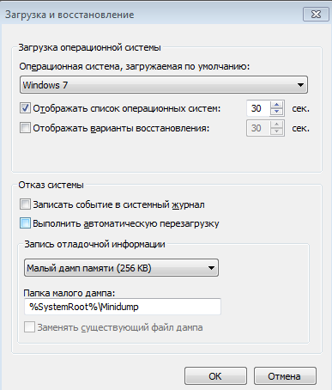

Тут потрібно зняти галочку «Виконати автоматичне перезавантаження» і натиснути OK .

Причини виникнення синього екрану смерті (BSoD)

Вище вже йшла мова про можливі причини виникнення синього екрану смерті. Давайте перерахуємо їх трішки більше і докладніше:

* конфлікт драйверів
* некоректні драйвера
* Несумісні з даною ОС драйвера
* Збої самих драйверів
* [Віруси](http://sonikelf.ru/category/virus-delete/)(рідко)
* Несумісні один з одним пристрої (він же конфлікт пристроїв)
* Збої пристроїв (часто з ладу виходить оперативна пам'ять або жорсткі диски)
* Конфлікт додатків (як правило BSoD викликають емулятори або антивірусні програми встановлені разом)
* Перегрів комплектуючих (і як наслідок сині екрани смерті)

Найчастіше BSoD свідчить про серйозні проблеми з комплектуючими або драйверами. Відкладати виявлення причин виникнення синього екрану смерті на потім не варто, бо це призведе до більш серйозних проблем.

Невеликий опис найбільш поширених типів синіх екранів смерті:

KMODE_EXCEPTION_NOT_HANDLED - процес режиму ядра спробував виконати неприпустиму або невідому процесорну інструкцію. Може бути пов'язаний з несумісністю «заліза», несправністю устаткування, помилками де в іншому місці системної службі.

NTFS_FILE_SYSTEM - збій при виконанні коду драйвера файлової системи ntfs.sys . Причиною може бути порушення цілісності даних на диску (зіпсований кластер) або в пам'яті, пошкодження драйверів IDE або SCSI .

DATA_BUS_ERROR - в оперативній пам'яті виявлена ​​помилка парності. Причина - дефектне або несумісне обладнання, наприклад - збій в мікросхемі кеша другого рівня, в відеопам'яті. Також може бути таке, що некоректно працюють або невірно сконфігуровані драйвера, зі збоєм на диску.

IRQL_NOT_LESS_OR_EQUAL - процес режиму ядра спробував звернутися до області пам'яті, використовуючи неприпустимо високий для нього рівень IRQL (Interrupt Request Level) . Може бути викликаний помилками в драйвері, системної службі, BIOS або несумісним драйвером, службою, програмним забезпеченням (наприклад антивірусом) .

PAGE_FAULT_IN_NONPAGED_AREA - запитувані дані відсутні в пам'яті (наприклад, система шукає потрібні дані у файлі підкачки, але не знаходить їх) . Зазвичай пов'язаний зі збоєм устаткування (дефектна пам'ять) , порушенням файлової системи, помилкою системної служби або антивіруса.

KERNEL_STACK_INPAGE_ERROR - не вдається зчитати прочитати з файлу підкачки в фізичну пам'ять запитувану сторінку пам'яті. Причини - дефектний сектор файлу віртуальної пам'яті, збій контролера жорстких дисків, недостатньо місця на диску, неправильне підключення жорсткого диска, конфлікт переривань, дефект ОЗУ, вірус.

MISMATCHED_HAL - рівень апаратних абстракцій (HAL) і ядро системи не відповідають типу комп'ютера. Найчастіше пов'язаний з ситуацією, коли в однопроцесорну систему встановлюють другий процесор, забуваючи вручну оновити HAL і ntoskrnl . Може також бути викликаний розбіжністю версій hal.dll і ntoskrnl.exe .

KERNEL_DATA_INPAGE_ERROR - не вдається прочитати в фізичну пам'ять запитувану сторінку даних. Причини - дефектний сектор файлу віртуальної пам'яті, збій контролера жорстких дисків, збій оперативної пам'яті, вірус, збій дискового контролера, дефектна оперативна пам'ять.

INACCESSIBLE_BOOT_DEVICE - в процесі завантаження ОС не змогла отримати доступ до системного розділу. Причин цього поширеного збою може бути дуже багато: дефектний завантажувальний диск або дисковий контролер; несумісність обладнання; завантажувальний вірус; помилка в файловій системі, наприклад - в таблиці розділів Partition Table; пошкодження або відсутність необхідного при завантаженні файлу, наприклад - NTLDR ; відсутність драйвера контролера жорстких дисків або невідповідність поточного драйвера встановленого устаткування; включений в BIOS режим DMA ; включений в CMOS Setup режим зміни букв дисководів DRIVE SWAPPING ; конфлікт розподілу ресурсів між дисковим контролером і іншим пристроєм; пошкодження даних про завантаження драйверів в системному реєстрі; установка системи в розділ за межами перших 1024 циліндрів жорсткого диска; помилка у файлі boot.ini .

UNEXPECTED_KERNEL_MODE_TRAP - виникнення непідтримуваної ядром пастки (trap) або фатальна помилка(типу поділу на нуль) . Несправність обладнання або збій програмного забезпечення.

STATUS_SYSTEM_PROCESS_TERMINATED - збій в службі, що працює в режимі користувача. Збій може бути пов'язаний з некоректною роботою прикладних програм, драйверів, сторонніх системних служб.

STATUS_IMAGE_CHECKSUM_MISMATCH - пошкоджений або загублений файл драйвера або системної бібліотеки. Може бути викликаний збоєм файлової системи або випадковим видаленням системного файлу.

Це так би мовити "гаряча дюжина" синіх екранів смерті.

Дампи синіх екранів і навіщо вони потрібні

Як вже згадувалося в разі виникнення синього екрану смерті система створює якийсь дамп-файл. Дамп зберігає в собі інформацію про те що ж сталося і хто /що викликало збій, що дозволяє діагностувати проблему і усунути її. Нижче по тексту є інформація про те як відкривати і аналізувати дампи. Для початку треба переконатися, що створення дампів не відключене в системі. Для цього робимо наступне. Для Windows XP :

"Пуск - Налаштування - Панель управління - Система – Додатково — Завантаження і відновлення - Параметри -Відмова системи "

Тут перевіряємо виставлені чи налаштування в графі " Запис налагоджувальної інформації " наступним чином:

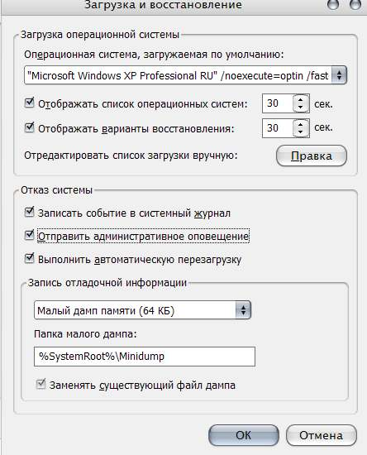

Якщо немає, то, само собою, виставляємо. Дампи зберігаються по шляху, який вказаний в цих самих налаштуваннях. Шлях, взагалі, можна змінити як Вам зручно.

% SystemRoot% - це C: \ Windows \ , де C: \ - диск куди встановлена ​​операційна система. Всі міні-дампи мають формат .dmp і розташовуються строго в папці, яка була вказана в налаштуваннях на момент виникнення синього екрану смерті.

Для Windows 7 / Vista / 8: "Пуск - Панель управління (" Пуск - Налаштування - Панель управління " [для маленьких пусків](http://sonikelf.ru/kak-vernut-klassicheskij-vid-menyu-pusk-i-provodnika-windows-7/) ) - Система - Додаткові параметри системи - Додатково - Завантаження і відновлення - Параметри - Відмова системи - Запис налагоджувальної інформації"

Скріншот-ілюстрація:

[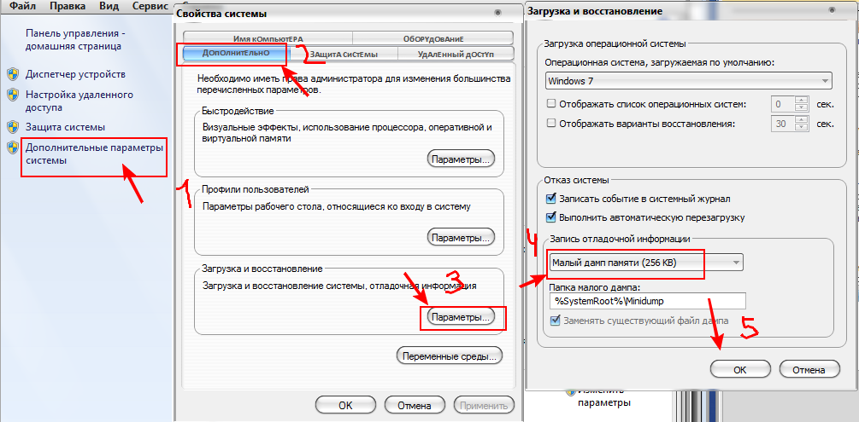](http://sonikelf.ru/jexr/aHR0cDovL2NsaXAybmV0LmNvbS9jbGlwL20xMDgwMy8xMzIzOTYyMDUwLWNsaXAtODZrYi5wbmc=)

Всі дані виставляємо як на скріншоті. Нагадаю, що щоб побачити код помилки, при BSODі, рекомендується зняти галочку "Виконати автоматичне перезавантаження ".

Розділ 2

Загальні рекомендації по синім екранам смерті і усуненню їх

Як вже говорилося вище і як показує практика, найбільш частою проблемою, через яку виникає синій екран смерті, це драйвера. На другому місці стоїть перегрів комплектуючих, або несправна оперативна пам'ять, для її перевірки рекомендується використати програму «memtest»

На третьому місці, як не дивно, використання збірок Windows (на кшталт ZverCD , GameEdition і тп) , зроблених незрозумілими авторами, а так само використання піратських копій Windows . Як не смішно, але це дуже і дуже часта причина проблеми і часто в цих випадках рекомендація одна: ставити нормальний повноцінний дистрибутив операційної системи, ніким не модифікований.

Ну і на останньому, з частих (але не всіх) , причин синіх екранів буває жорсткий диск. Щоб протестувати його рекомендується для початку глянути стан диска через програму HDD Life , а потім провести повноцінну перевірку, використовуючи програму «Вікторія».  До слова про драйвери, рекомендується, в разі виникнення проблем, оновити драйвера в операційній системі. Зробити це можна, наприклад, програмою DriverPack Solution Інструкція в форматі відео з отримання мінідампа синіх екранів смерті

Аналізуємо дампи BSOD самостійно

Оскільки найчастішою причиною є саме драйвера, то розбір і аналіз дампа дозволить виявити Вам збій драйверів і оновити / відкотити його на новішу /ста-ру стабільну версію, яка не викликає помилок і синіх екранів. Як подивитися вміст дампа bsod (два способи) :   
**Спосіб Перший**. Досить старий і довгий, але в загальному-то досить ефективний і перевірений часом - це пакет debugging + kdfe . Як поставити і що робити:

Завантажити та встановити - [Debugging Tools for Windows](http://sonikelf.ru/jexr/aHR0cHM6Ly9tc2RuLm1pY3Jvc29mdC5jb20vZW4tdXMvd2luZG93cy9oYXJkd2FyZS9nZzQ2MzAxNi5hc3B4I0VSQg==) .  
(kdfe.cmd) . Цей файл потрібно витягти з архіву в папку System32 .

Все, що залишилося - відкрити командний рядок і написати там kdfe "% systemroot% \ Minidump \ Mini050208-01.dmp" де Mini050208-01.dmp - ім'я файлу з папки Minidump . Шлях можна вказувати без лапок. Само собою, що, природно, натомість імені файлу підставляєте ім'я свого файлу. Папка теж може бути іншою, особливо, якщо дамп десь скачаний. Власне, я створив собі папку bsod на диску і туди кидаю все дампи, а в дорозі консолі, відповідно, пишу kdfe C: \ bsod \ імя_дампа.dmp . Потім натискаєте Enter і через деякий час отримуєте ім'я винного в ваших проблемах драйвера. Скріншот з поясненням:

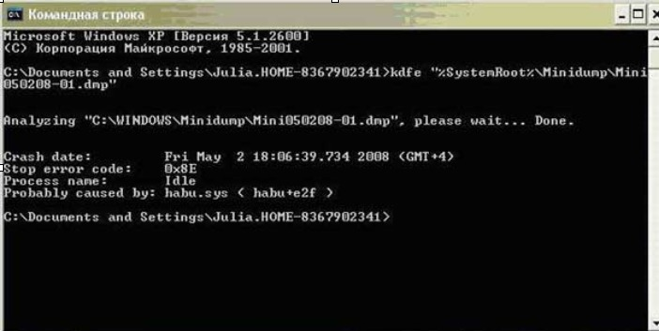

Нам важлива сходинка probably caused by: в якій і зазначений винуватець синього екрану смерті. На скріншоті ми бачимо, що в даному випадку винен якийсь драйвер habu.sys , а тому нам необхідно знайти в пошукових системах що це за драйвер, а так же завантажити оновлення до нього або старішу стабільну версію. В даному випадку це драйвер USB -Миша (Razer Habu) .

Відповідно, порада щодо усунення bsod'а - це перевстановити драйвер на новіший або хоча б спробувати просто перевстановити той, що є. Найчастіше буває необхідно ще поглядати на сходинку process бо там буває зазначений .exe (або .dll і тп) файл будь-якої програми або її частини, тобто становить шматка антівірусника \ фаєрволла і тоді проблема скоріше в ньому, а не в драйвері.

Відповідно, якщо Ви побачили подібне, то для усунення синього екрану рекомендується перевстановити \ змінити антивірус \ фаерволл. До слова, майже всі антивіруси підвантажують свої драйвера, тому "шматок" антивіруса може засвітиться і в рядку probably caused by:

**Спосіб другий**. Програма з промовистою назвою BlueScreenView . Власне, це програма для аналізу дампов. Повністю безкоштовна і навіть кілька зручніше ніж консольний спосіб вище, бо показує швидше, а так само можна перемикатися між дампами, не вводячи постійно їх назва руками. Після запуску побачите вікно програми, де треба буде в настройках вказати папку куди Ви складаєте дампи. Для цього Тиркало в Options - Advanced Options , і вкажіть папку з дампами.

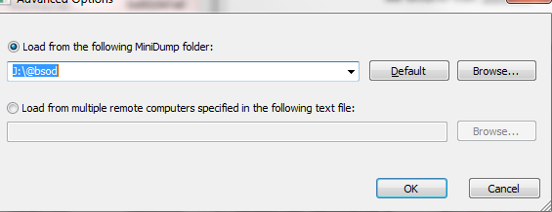

Після вказівки папки скопіюйте туди (якщо там їх немає спочатку) дампи і натисніть в кнопку " Оновити " (Refresh) в програмі.Потім виділяєте назву потрібного дампа і бачите драйвер-винуватець синього екрану (або кілька) . Вони зазвичай виділені програмою червоним кольором.

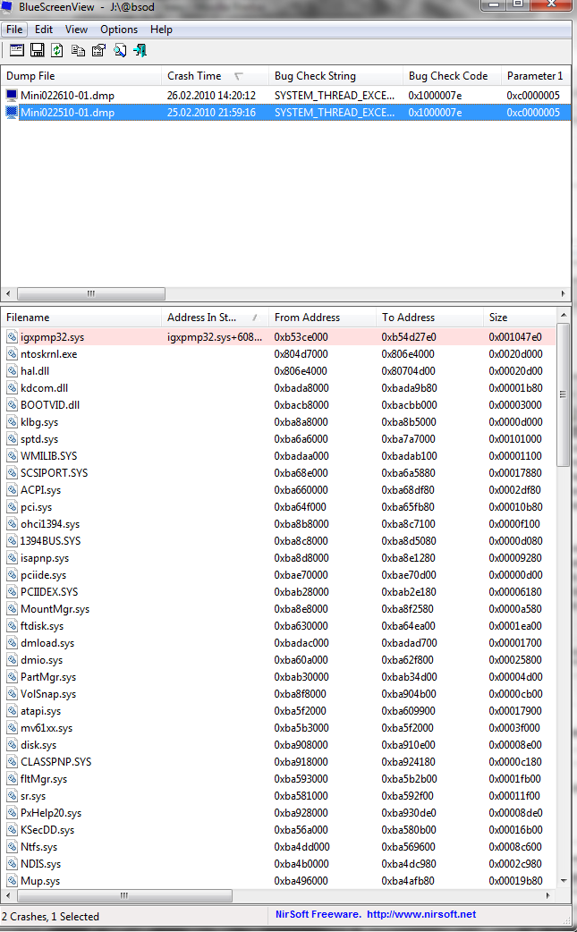

Подальша процедура така ж як і в першому випадку - йдемо шукати що це за драйвер, від якого пристрою, а так само скачувати-встановлювати-перевстановлювати нім. Перевага другого способу (тобто програми BlueScreenView) в тому, що він спритніше, зручніше, іноді точніше і часом показує кілька винних драйверів, замість одного.

Розділ 3

Як я вирішував проблему

Після того, як нам видали системний блок із проблемами, я взявся за вирішення проблеми синього екрану. Спочатку крім BIOSа нічого не запускалося, це було пов’язано з тим, що, як я поглянув BIOS, не відображався жорсткий диск. Я розібрав системний блок комп’ютера, побачив що шлейф, який йшов від материнської плати до жорсткого диску, був погано приєднаний, після усунення цієї проблеми, запустивши ПК, запустилась операційна система. Після появи робочого столу, з’вився синій екран смерті.



Записавши код помилки, здійснив пошук проблеми в інтернеті. Код помилки був наступним: 0х0000010. Цей код означав неполадки з операційною системою комп’ютера, але які саме неполадки, встановити було важко. Було вирішено запустити комп’ютер в безпечному режимі.

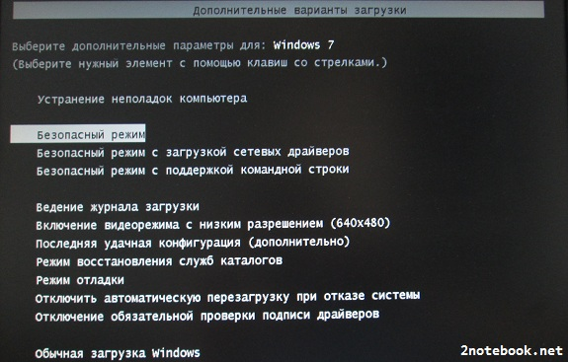

Далі було прийнято рішення спробувати відновити систему.

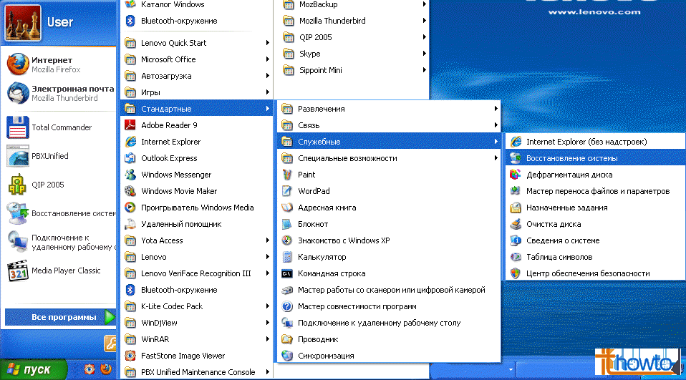

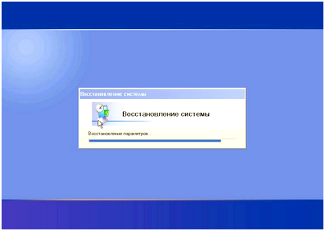

Відновлення системи пройшло успішно, синій екран зник.

Список використаних джерел:

1. Оліфер В.Г., Оліфер Н.А. [Мережеві операційні системи](http://ua-referat.com/%D0%9C%D0%B5%D1%80%D0%B5%D0%B6%D0%B5%D0%B2%D1%96_%D0%BE%D0%BF%D0%B5%D1%80%D0%B0%D1%86%D1%96%D0%B9%D0%BD%D1%96_%D1%81%D0%B8%D1%81%D1%82%D0%B5%D0%BC%D0%B8). - СПб.: Пітер, 2002-544 с.
2. Партика Т.Л., Попов І.І. [Операційні](http://ua-referat.com/%D0%9E%D0%BF%D0%B5%D1%80%D0%B0%D1%86%D1%96%D1%8F) системи, середовища та оболонки: Навчальний посібник. - М.: ФОРУМ: ИНФРА - М, 2003 .- 400с.
3. Таненбаум Е. [Сучасні операційні системи](http://ua-referat.com/%D0%A1%D1%83%D1%87%D0%B0%D1%81%D0%BD%D1%96_%D0%BE%D0%BF%D0%B5%D1%80%D0%B0%D1%86%D1%96%D0%B9%D0%BD%D1%96_%D1%81%D0%B8%D1%81%D1%82%D0%B5%D0%BC%D0%B8). 2-е вид. - СПб.: Пітер, 2002 - 1040с.
4. Кузнєцов С. «UNIX мертвий, а я живий» - Стаття в [Інтернеті](http://ua-referat.com/%D0%86%D0%BD%D1%82%D0%B5%D1%80%D0%BD%D0%B5%D1%82) (http://www.citforum.ru/database/articles/art_7.shtml)
5. ПРИЗНАЧЕННЯ І ФУНКЦІЇ ОПЕРАЦІЙНОЇ СИСТЕМИ. - Стаття в [Інтернеті](http://ua-referat.com/%D0%86%D0%BD%D1%82%D0%B5%D1%80%D0%BD%D0%B5%D1%82)(http://sapr.mgsu.ru/biblio/ibm/contents/nazn.htm # UNIX)
6. www.maclinks.ru - сайт, присвячений MacOS
7. Wikipedia - вільна енциклопедія (www.wikipedia.org)

Анотація

Підбиваючи підсумок цієї роботи, хочу сказати усім, що не варто боятися робити щось самому, насправді «синій екран» не такий страшний, і подолати його в більшості випадків можна власноруч. Не даремно в народі існує приказка: «Не такий страшний вовк, як його малюють». Успіхів усім.